**Использование кейс-технологий в начальной школе**

*Ю.В.Клевцова*

Я учитель начальных классов МБОУ «ООШ № 38» города Анжеро-Судженска Клевцова Юлия Владимировна, представляю практические наработки по использованию кейс-технологии в начальной школе.

Эпиграфом нашего общения я взяла слова российского педагога Константина Кушнера: Задача учителя не в том, чтобы дать ученикам максимум знаний, а в том, чтобы привить им интерес к самостоятельному поиску знаний, научить добывать знания и пользоваться ими. К.Кушнер), так как считаю одной из главных задач современного учителя научить учеников учиться, стремиться к поиску необходимой информации, умению применить ее для собственного развития и успешной деятельности как в школе, так и в жизненных ситуациях.

А одним из педагогических инструментов для выполнения этой задачи может являться кейс-технология.

Данная технология относится к интерактивным методам обучения, так как позволяет вступать во взаимодействие всем участникам учебного процесса. Эффективность этой технологии заключается в том, что учитель выступает в роли партнера и может либо помочь ученикам в решении проблемы, дав подсказку с помощью подготовленной информации по теме или наводящих вопросов, либо самому предложить вариант ответа, либо выступить в роли руководителя.

Системное применения этой технологии на различных уроках способствует получению качественных результатов освоения образовательной программы младшими школьниками, помогая тем самым учителю реализовывать требования обновленных ФГОС.

С какого класса можно применять данную технологию?

Начинаю применять эту технологию со второго полугодия 1 класса. Это изучение и применение правил работы в парах и маленьких группах. Формирование вежливого общения друг с другом, умения работать сообща.

Во втором полугодии 2 класса начинаю использовать простые кейсы, особое внимание при этом уделяю развитию умения учеников дружно работать в группе, соблюдая игровые правила и умение распределять роли в группах.

3-4 класс - это самый оптимальный вариант для использования кейса в полном объеме.

А теперь давайте посмотрим, как на практике организуется работа с кейсом.

Замечу, что кейс-технологии имеет ряд достоинств:

* У обучающихся развивается умение слушать и понимать других людей, работать в команде;
* Развивается умение логически мыслить, формулировать вопрос, аргументировать ответ, делать собственные выводы, отстаивать свою точку зрения;
* Развивается креативность (достоинством кейс–технологии является их гибкость, вариативность);
* Развиваются навыки анализа и критического мышления;
* Происходит соединение теории и практики.

Для того, чтобы оценить работу учеников с кейсами активно использую оценочные листы:

|  |  |
| --- | --- |
| **Критерии** | **Баллы** |
| Активность |  |
| Чёткость изложения материала |  |
| Быстрота выполнения задания |  |
| Отбор информации |  |
| Ведение дискуссии |  |
| Оригинальность высказываний. |  |
| Итого: |  |

  В ЗАКЛЮЧЕНИИ необходимо отметить, что использование кейс- технологии в обучении в начальной школе не решит всех проблем, и не должно стать самоцелью. Но учитель должен в первую очередь учитывать цели и задачи каждого урока, индивидуальные возможности класса и каждого обучающегося в отдельности. Результат будет очевиден при умелом сочетании учителем традиционных и интерактивных технологий в обучении, когда они дополняют друг друга.

С помощью кейс-метода возможна реализация системно-деятельностного подхода, как основного в ФГОС. Данный метод дает возможность развить у  детей  самостоятельность мышления, умение выслушать, а в дальнейшем учесть альтернативную точку зрения и аргументированно озвучить свою. Посредством кейс–технологии учащиеся имеют возможность как проявить, так и усовершенствовать свои оценочные, аналитические навыки, а также научиться командной работе и поиску рациональных решений существующих проблем.

Этот метод можно применять регулярно практически по любой теме обучения на разных предметах. Однако эффективность занятия с помощью кейс-технологии во многом зависит от умения учителя организовать работу, направлять беседу в нужное русло, контролировать время, вовлекать в дискуссию всех участников образовательного процесса.

На уроке для обучающихся необходимо использовать наглядный материал (можно вывести на доску слайды с дополнительной информацией либо раздать карточки-помощники). На бланке задания есть основной текст, который детям необходимо внимательно прочитать; указана основная проблема; есть вопросы, на которые детям также необходимо дать ответ. В разделе «Решение» я использую два блока: в одном учитель пишет свои варианты ответа (я могу написать свои варианты ответов с «ошибками», дети должны их найти и исключить), в другом – учащиеся пишут свои ответы, они могут согласиться или частично согласиться с подсказками учителя.

После завершения работы каждый командир группы оглашает результат. Окончательное подведение итогов остается за учителем.

Важной целью использования кейс-технологии является отработка у учащихся умений работы с полученной информацией, повышение мотивации к учебному процессу, умение делать правильный вывод, приобретение навыков чёткого и точного изложения собственной точки зрения, работа в команде.

Мне нравится использовать кейс-технологию на уроках русского языка, окружающего мира, математике, литературного чтения. Я делю класс на группы. Каждая группа выбирает своего командира, на котором будет лежать ответственность за организацию работы внутри группы, распределение вопросов и сообщение окончательного ответа.

Очень удобно применять данный метод для закрепления изученного материала. Я использую, например, кейс-технологию после изучения раздела «Части речи».

У каждой группы на столе лежит «кейс» (Я использую папку-конверт на кнопке). Учащимся необходимо выполнить задания кейса. Очень важно настроить ребят на сплоченную работу в команде.

Примеры использования кейс –технологий на уроках окружающего мира:

**Предмет:** Окружающий мир

**Программа:** Школа России

**Учебник:** А.А. Плешаков. Окружающий мир. 3 класс.

**Тема урока:** Опасные места

**Проблема урока:** личная безопасность человека

**Понятия, проверяемые данным кейсом:** Человеческая жизнь бесценна, нельзя подвергать ее неоправданному риску.

**1 этап – погружение в совместную деятельность**

- Вспомните песенку самого умного поросенка о своем доме.

**2 этап – организация совместной деятельности**

Каждая группа получает свой материал для изучения и обсуждения и работы с планом-карточкой для фиксации информации:

**1 группа – «Опасности на стройке» (интернет-статья)**

**2 группа – «Опасности в доме» (интернет-источник)**

**3 группа – «Если ты остался один дома» (учебный плакат)**

**4 группа – «Опасности на льду» (брошюра)**

**5 группа – «Будь осторожен с незнакомыми людьми» (плакат)**

**6 группа – «Трансформаторная будка»**



**Инструкция по выполнению задания**

1. Прочитайте текст.

2. Прокомментируйте ситуацию.

3. Выявите проблему.

4. Предложите способ(ы) ее разрешения.

5. Ответьте на вопрос: Как можно было бы избежать подобной ситуации?

**Практические задания для каждой группы:**

Примеры:

* Вы увидели младшего брата, играющего на подоконнике.
* Незнакомец на улице предложил вам бесплатно забрать породистого маленького котенка из машины.
* **3 этап – анализ (выводы по теме) и рефлексия (подведение итогов)**

**ПРИМЕР 2**

* **Предмет:** Окружающий мир
* **Программа:** Школа России
* **Учебник:** А.А. Плешаков. Окружающий мир. 3 класс. Часть2. С.31-38.
* **Тема урока:** Что такое экологическая безопасность?
* **Проблема урока:** сохранение здоровья человека
* **Задания для групп:**
* №1 – Выполните творческую работу. Подумайте и нарисуйте плакат со своим примером.
* №2 – Закончите схему «Пути поступления загрязняющих веществ в организм человека»

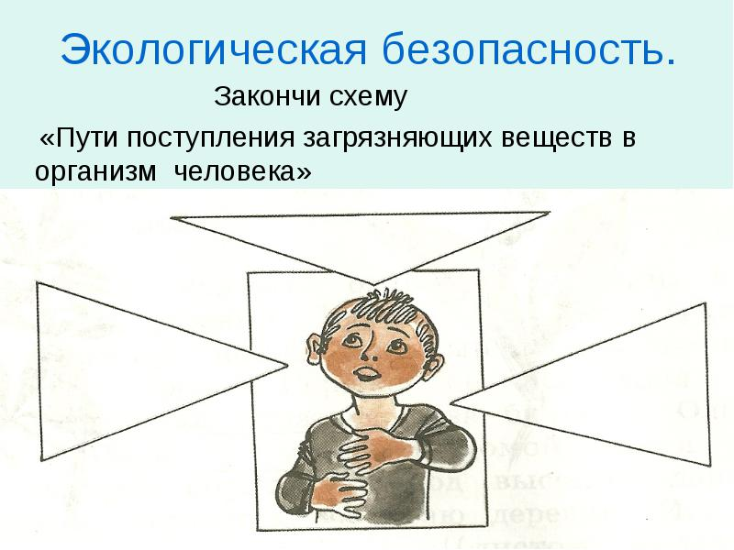

ПРИМЕР 3

**Тема: Семейный бюджет.** **3 класс**

* Кто из взрослых в вашей семье работает и зарабатывает деньги? Есть ли в вашей семье те, кто получает пенсию, стипендию, пособие? На что ваша семья расходует деньги?

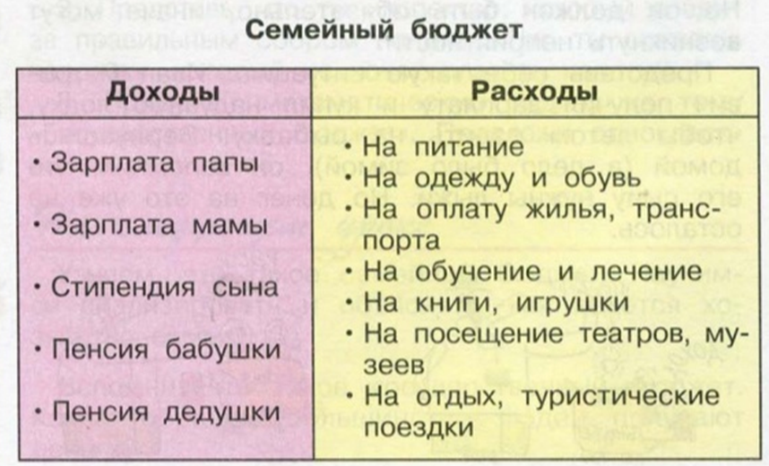





**На уроках математики можно использовать следующие кейс - технологии**

**Предмет:** Математика

**Программа:** Школа России

**Учебник:** М.И. Моро. Математика 3 класс. Часть1. С. 73.

**Тема урока:** Решение задач. Задачи – расчеты.

**Проблема урока:** формирование хозяйственно-экономической культуры обучающихся

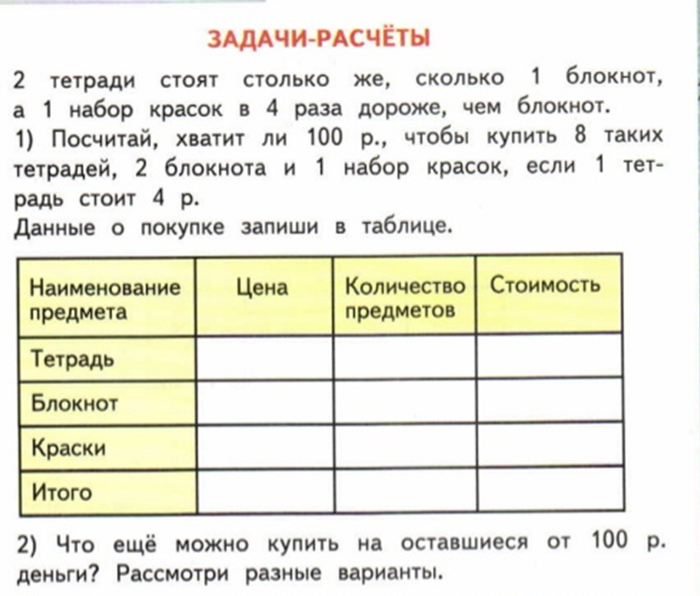

**Задачи для решения по группам:**

**Задача 1**

Для того, чтобы связать шапку, варежки и носки хозяйке нужно 300 г шерсти красного цвета. Можно купить красную пряжу по цене 70 руб. за 60 г, а можно купить неокрашенную пряжу по цене 40 руб. за 50 г и окрасить ее. Один пакетик краски стоит 30 руб. и рассчитан на окраску 100 г пряжи. Какой вариант покупки вы предпочтете и почему?

**Задача 2**

В таблице указаны средние цены (в рублях) на некоторые основные продукты питания в трех магазинах нашего города.

Определите, в каком из этих магазинов окажется самым дешевым следующий набор продуктов: 3 кг картофеля, 1 кг сосисок, 1 л растительного масла, буханка хлеба и батон.

Имеет ли смысл купить эти продукты в разных магазинах?

Возможно ли, что при этом вы потеряете время, но сэкономите деньги?

Возможно, для вас будет лучше сэкономить время?

|  |  |  |  |
| --- | --- | --- | --- |
| **продукт Название магазина** | **Магнит** | **Дикси** | **Копеечка** |
| **Картофель** | **35** | **30** | **30** |
| **Морковь** | **25** | **30** | **27** |
| **Сливочное масло** | **200** | **210** | **210** |
| **Растительное масло** | **80** | **100** | **90** |
| **Сосиски** | **250** | **240** | **230** |
| **Сыр** | **340** | **360** | **350** |
| **Черный хлеб** | **30** | **28** | **30** |
| **Белый хлеб** | **32** | **34** | **25** |

**Предмет: литературное чтение**

**Учебник: М.Ф. Климанова, В.Г. Горецкий и др. 2 класс**

**Тема: В. Осеева «Волшебное слово».**

* **Задание кейса:**

Опираясь на текст, составьте словесный портрет дедушки и мальчика, заполните таблицу:

|  |  |  |
| --- | --- | --- |
|  | Дедушка | Мальчик |
| лицо | спокойное | красное |
| доброе | сердитое |
| с морщинами | заплаканное |
| взгляд | добрый | злой |
| ласковый | обиженный |
| голос | спокойный | резкий |
| тихий | грубый |
| успокаивающий | громкий |
| движения | сидит | сопит от обиды |
| чертит зонтиком на песке | стукнул кулаком по скамейке |
| проявление чувств и эмоций | спокойно себя ведет | косится на деда |
| участвует в другом человеке | сердится, бурчит |
| утешает | восклицает: «Никто меня не жалеет!» |

**Задание для 2 группы:**

Распределите роли и инсценируйте содержание рассказа в лицах. Попытайтесь изобразить эмоциональные состояния героев и их изменения в конце истории.

**Задание для 3 группы:**

Составьте список «волшебных» слов.

Ответьте на вопрос: какую силу имеют «волшебные» слова.

**Задание для 4 группы:**

Найдите из разных источников пословицы и поговорке о добрых словах, о добром отношении людей, о добре. Какие из них наиболее точно подойдут к рассказу.

В результате работы я пришла к выводу, что использование технологии кейс-обучение в групповой форме:

— формирует у учащихся умение высказывать свои мысли, ставить вопросы к тексту;

— развивает мыслительную деятельность учащихся;

— способствует применению на практике полученных знаний;

— учит предлагать собственный (или групповой) взгляд на проблему.

Метод кейс-обучение в групповой форме способствует:

— активизации деятельности учащихся на уроках

— развитию познавательной деятельности

— лучшему запоминанию изученного материала

— развитию коммуникативных действий (умению слышать, слушать и понимать партнёра, согласованно выполнять совместную деятельность, вести дискуссию, оказывать поддержку друг другу). В результате, данная технология способствует повышению интереса учащихся к предмету, развивает коммуникабельность, умение слушать товарища и грамотно излагать свои мысли.. Очень важный этап- это создание “ситуации успеха”. Каждый ученик на определённом этапе (посильном для него) индивидуально решает задачу, не испытывая при этом никаких затруднений. В результате достигается эмоциональное удовлетворение детей своими результатами.

И в заключении хотелось бы посоветовать коллегам не бояться использовать кейс-метод в начальной школе, т. к. он направлен не столько на освоение конкретных знаний или умений, сколько на развитие общего интеллектуального и коммуникативного потенциала учащихся. А именно к этому нас призывает ФГОС начального образования.